1. DeepInf-GCN

将epoch设置为300开始训练，训练测试结果如下图：

test_loss: 0.5199 AUC: 0.6897 Prec: 0.3481 Rec: 0.7291 F1: 0.4713

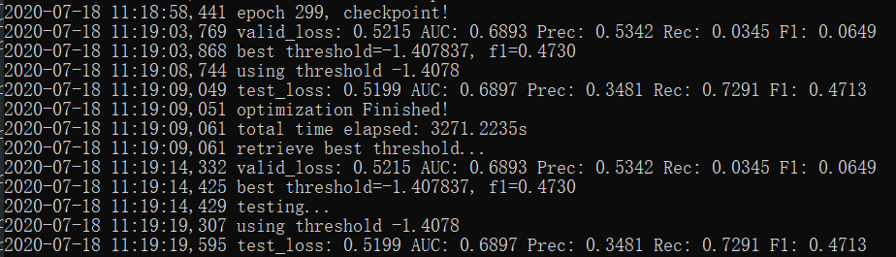

2. DeepInf-GAT

将epoch设置为300开始训练，训练测试结果如下图：

test_loss: 0.5039 AUC: 0.7205 Prec: 0.3683 Rec: 0.7404 F1: 0.4919

